桂林电子科技大学2023-2024学年 第1学期
数据结构与算法 实验报告

任课老师：唐麟
实验名称 | 实验2 栈操作实现及应用
院 系 | 计算机与信息安全学院 | 专业 | 计算机卓越班、物联网工程
学 号 |  | 姓名
实验日期 | 2023年10月22日
一．实验目的：
（1）能实现栈的顺序存储和链式存储下的基本操作；
（2）能用栈解决实际问题。
二、实验内容和步骤
1、栈数据结构设计及基本操作实现：包括初始化栈、判断栈是否为空、入栈、出栈操作和求栈顶元素的功能。
编译环境中正确代码、运行结果截图及错误原因分析如下：
#include <bits/stdc++.h>
using namespace std;

template <typename T> struct stk {
struct node {
T val;
node* ne;
};

node* h = nullptr;
int isnull() { return h == nullptr;}

void pop() {
node* tmp = h->ne;
delete h;
h = tmp;
}
void push(T val) {
node* nn = new node;
nn->val = val, nn->ne = h;
h = nn;
}
T top() {
if (isnull()) return -1;
return h->val;
}
};

template <typename T> struct stk2 {
vector<T> arr;

int isnull() {
return (int)arr.size() == 0;
}
void push(T val) {
arr.push_back(val);
}
void pop() {
if (arr.size()) arr.pop_back();
}
T top() {
if (arr.size()) return arr.back();
else return -1;
}
};
//主函数测试
int main() {
stk<int> mstk;
int n;cin >> n;
for (int i = 1;i <= n;i++) mstk.push(i);
cout << mstk.top() << endl;

stk2<int> mstk2;
for (int i = 1;i <= n;i++) mstk2.push(i);
cout << mstk2.top() << endl;
return 0;
}
如截图所示，测试输入数据为4
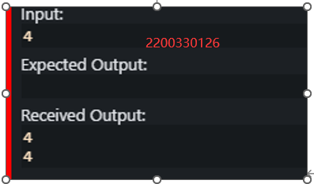
运行正常
2、输入字符串，判断字符串中括号是否匹配。要求用栈作为辅助数据结构。
编译环境中正确代码、运行结果截图及错误原因分析如下：
#include <bits/stdc++.h>
using namespace std;
template <typename T> struct stk2 {
vector<T> arr;

int empty() {
return (int)arr.size() == 0;
}
void push(T val) {
arr.push_back(val);
}
void pop() {
if (arr.size()) arr.pop_back();
}
T top() {
if (arr.size()) return arr.back();
else return -1;
}
};

template<typename stk > void solve() {
string s;cin >> s;
stk a;
int n = s.size();

map<char, char > mp;

mp['('] = ')', mp['['] = ']', mp['{'] = mp['}'];

auto chk = [&](char x) {
for (auto I : mp) {
if (x == I.second) return 2;
if (x == I.first) return 1;
}
return 0;
};

for (int i = 0;i < n;i++) {
int res = chk(s[i]);
if (!res) continue;
if (res == 1) a.push(s[i]);
else {
if (a.empty() || mp[a.top()] != s[i]) {
cout << "NO" << endl;
return;
}
a.pop();
}
}

cout << "YES" << endl;
}

int main() {
//使用泛型编程，如果需要使用stl的栈只需要更换模板参数即可。
//solve<stack<char>>();
solve<stk2<char>>();
return 0;
}
运行结果如下图所示
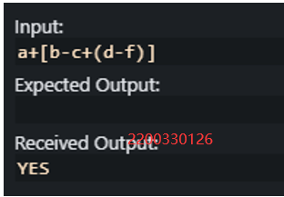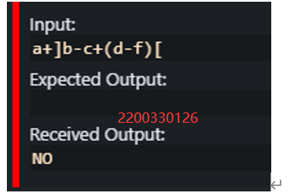

3、使用栈作为辅助结构，实现迷宫找路问题。
编译环境中正确代码、运行结果截图及错误原因分析如下：
#include <bits/stdc++.h>
using namespace std;
using P = pair<int, int>;
#define x first
#define y second
template <typename stk > void solve() {
int n, m;cin >> n >> m;
vector<vector<int>> g(n + 1, vector<int>(m + 1));
for (int i = 1;i <= n;i++) {
for (int j = 1;j <= m;j++) {
cin >> g[i][j];
}
}

int dx[] = { 1 , 1 , 1 , 0 , 0 , -1 , -1, -1 };
int dy[] = { -1 , 0 , 1 , -1 , 1 , -1 , 0 , 1 };

stk a;
a.push({ 1,1 });
map<P, P > ans;
set<P> vis;
vis.insert({ 1,1 });

int ok = 0;
while (a.size()) {
P t = a.top();

a.pop();

if (ok) break;

for (int i = 0;i < 8;i++) {
int u = dx[i] + t.x, v = dy[i] + t.y;

if (u >= 1 && u <= n && v >= 1 && v <= m && !g[u][v] && !vis.count({u,v})) {
a.push({ u,v });
ans[{u, v}] = t;
vis.insert({ u,v });

ok |= u == n && v == m;
}

}
}

if (!ok) cout << "NO WAY" << endl;
else {
vector<P> route;
route.push_back({ n,m });
while (route.back().x!= 1 || route.back().y!= 1) route.push_back(ans[route.back()]);

reverse(route.begin(), route.end());
for (P I : route) cout << I.x << " " << I.y << endl;
}

}
int main() {
//泛型编程，可根据不同需求传入不同的栈实现
solve<stack<P>>();
return 0;
}
运行结果如图所示 , 输出为每一步的路径坐标
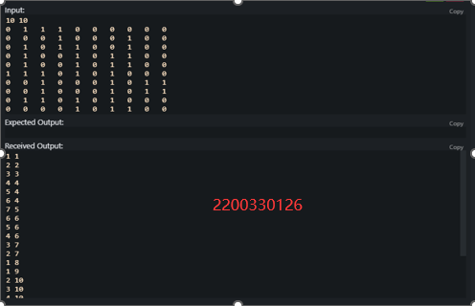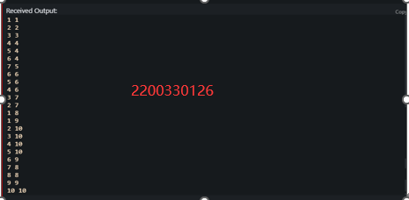
错误分析:
在进行bfs搜索时进入死循环
解决方法：通过输出vis中的内容发现起点没有加入已经搜索到的集合中，进行搜索时初始化起点的状态即可解决。

三、实验小结
总结在实验中出现的问题以及解决的方法。
问题 ： 在实验过程中进行泛型编程传入参数报错
解决方案 ： 搜寻资料后发现传入模板的参数依然是一个模板，编译器无法正确替换类型，将模板参数修改为一个确定的模板参数的类之后问题解决。
小结 :
- 栈的基本操作：
  - 顺序存储和链式存储：了解栈可以使用数组（顺序存储）或链表（链式存储）实现。每种实现方式都有其优点和限制，可以根据具体情况选择合适的实现方式。
  - 入栈和出栈：学会如何将数据压入栈（入栈）和从栈中弹出数据（出栈）。这是栈的两个基本操作。
  - 栈的大小和空栈检查：在使用栈之前，通常需要检查栈是否为空，并确保栈的大小不会超出其容量。
- 判断括号匹配问题：
  - 使用栈来检查括号是否匹配的算法是经典的栈应用之一。遍历表达式字符，遇到左括号时入栈，遇到右括号时出栈并检查是否匹配。如果栈最终为空，那么括号匹配。
- 迷宫找路问题：
  - 迷宫问题是另一个经典的栈应用。可以使用栈来跟踪走过的路径，当发现无法继续前进时，可以回退到上一个位置并尝试其他路径。
  - 通常，需要使用递归或循环来实现深度优先搜索（DFS）算法，以便在迷宫中找到一条通往目标的路径。
- 总结学会的方法：
  - 熟悉栈的基本操作是关键。理解入栈和出栈操作的含义和顺序，以及如何检查栈是否为空，这些基本操作是栈的核心。
  - 将问题抽象为栈的操作。在解决实际问题时，学会将问题转化为栈的操作，例如，括号匹配问题可以转化为栈的入栈和出栈操作。
  - 良好的算法设计和问题分解能力对于解决复杂问题非常重要。将问题分解为较小的子问题，然后考虑如何使用栈来解决这些子问题。
  - 在编程时，谨记考虑边界情况和错误处理，确保栈的正确使用，以避免潜在的问题。
通过这个实验，不仅学会了栈的基本操作，还学会了如何将栈应用于实际问题，这将帮助更好地理解数据结构和算法的实际应用。

